


Gan ei fod yn gyflogwr cyfle cyfartal, mae Grŵp Colegau NPTC yn annog ceisiadau o bob rhan o’r gymuned am swydd:

Asesydd/Cynghorydd: Peirianneg Cynnal a Chadw Trydanol (Coleg Castell-nedd)

Cynnal asesiadau yn y gweithle a chyflwyno'r rhaglen prentisiaethau.

Cyfradd cyflog: Graddfa 6, Pwyntiau 29 – 31, £26,659 - £28,508 y flwyddyn.

Oriau Gwaith: 37 awr yr wythnos (gan gynnwys gyda'r hwyr ac yn gynnar yn y bore ac ar benwythnosau yn achlysurol).

Contract: Amser llawn, parhaol.

Lleoliad: Grŵp Colegau NPTC (yng Ngholeg Castell-nedd yn y lle cyntaf).

Cymwysterau: Dylai fod gan yr ymgeisydd delfrydol gymhwyster Lefel 4 mewn disgyblaeth Peirianneg perthnasol (NVQ/FfCCh neu gyfatebol) a phrofiad diwydiannol perthnasol o fewn lleoliad Cynnal a Chadw Peirianneg Drydanol a gosod Masnachol a Domestig. Dylai ymgeiswyr feddu ar Ddyfarniadau Asesydd a Dyfarniadau Dilysydd, ynghyd â chymwysterau lefel 2 mewn Saesneg a Mathemateg (TGAU neu gyfatebol). Rhaid i ymgeiswyr fod yn hyddysg mewn TG hyd at lefel 2.

Dyddiad Cau: 12 canol dydd, Dydd Gwener 5 Tachwedd 2021.

Bydd angen i'r ymgeisydd llwyddiannus gael gwiriad Datgeliad Manwl boddhaol

Am ragor o fanylion neu i ymgeisio ar-lein, ewch i www.nptcgroup.ac.uk.
Fel arall, e-bostiwchjobs@nptcgroup.ac.uk gan ddyfynnu'r cyfeirnod: 051121/AA/EME/AH

Cysylltir ag ymgeiswyr sydd ar y rhestr fer yn unig. Rydym yn croesawu ceisiadau yn Gymraeg ac ni fydd cais a gyflwynir yn Gymraeg yn cael ei drin yn llai ffafriol na chais a gyflwynir yn Saesneg.

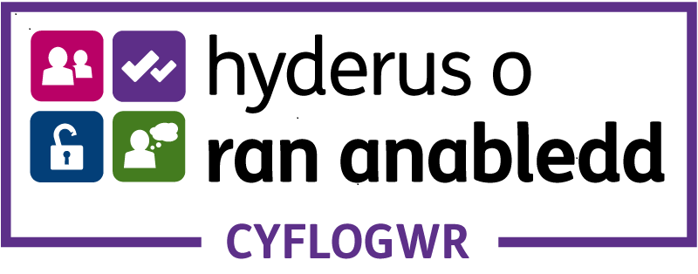

Dim asiantaethau os gwelwch yn dda.

